Семинар МСЭ для стран СНГ


«Создание потенциала в области стратегического управления в электросвязи / ИКТ ».

28 февраля – 01 марта 2012 г.
г. Москва, Российская Федерация

ИНФОРМАЦИЯ ДЛЯ УЧАСТНИКОВ

1. Место проведения семинара
123995, Москва,
Ул. Народного ополчения, 32
2-й этаж, Институт повышения квалификации Московского технического университета связи и информатики (далее по указателям).
http://ipk.mtuci2.ru
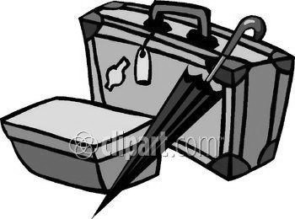
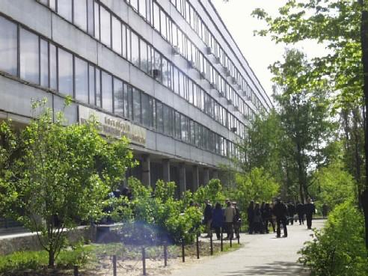

ОБЩЕЖИТИЕ
Московский университет связи и информатики

Проход через арку
Главный вход
А Тр
Улица Народного Ополчения
Из Центра

А Тр*

* - остановка «Институт связи» автобусов 243, 691, 800; троллейбусов 19, 59, 61, (третья остановка от метро «Октябрьское поле»)
Участники семинара добираются из аэропорта до гостиницы самостоятельно.
Из аэропорта до ближайшей станции метро доехать на фирменных поездах или на маршрутных такси и автобусах (от аэропорта Шереметьево - до ст.м. «Речной вокзал»; от аэропорта Домодедово – до ст.м. «Домодедовская»; от аэропорта Внуково – до ст.м. «Юго-Западная»).
Далее – до станции метро «Октябрьское поле» (ближайшая станция к месту проведения семинара) или до станции метро «Сокол» (конечная остановка троллейбусов 19, 59, 61 и автобуса 691) до остановки «Институт связи».

2. Регистрация
Регистрация будет проходить в месте проведения семинара в здании МТУСИ, на 2-ом этаже в холле Института повышения квалификации во вторник 28 февраля 2012 года, с 8 час. 30 мин. до 9 час. 30 мин.

3. Рабочие языки
Рабочим языком семинара является русский.

4. Размещение в гостинице и процедура бронирования номеров

Размещение участников семинара будет в гостиничном комплексе ИПК, размещенном в общежитии МТУСИ. Общежитие находится в шестнадцатиэтажной башне за учебным корпусом по адресу: ул. Маршала Тухачевского, д. 18 (смотрите схему), непосредственно за местом проведения семинара. Стоимость одноместного номера 1740 руб. 50 коп. с учетом НДС, стоимость места в двухместном номере – 908 руб. 60 коп. Во всех комнатах есть душ (или ванная), туалет, ТV, холодильник, телефон. Оплата производится за наличный расчет через банк.

Бронирование номеров в гостинице ИПК МТУСИ осуществляется посредством заполнения Регистрационной формы, которую необходимо направить Координатору семинара ( см. п. 12 ) до 24 февраля 2012 г..

5. Валюта/обмен валюты/кредитные карты
Национальной денежной единицей в Российской Федерации является рубль.
Кредитные карты принимаются к оплате в банках, крупных гостиницах, некоторых
туристических агентствах и магазинах. Курс обмена валюты в рубли следует
узнавать в банке или обменном пункте.
Текущий курс Российского рубля по отношению к другим валютам можно узнать
по следующему адресу: http://www.cbr.ru/currency_base/monthly.aspx

6. Средства связи
В месте проведения семинара участникам будет предоставлен доступ в Интернет в одном из компьютерных классов ИПК или предоставлены пароли для беспроводного доступа в Интернет.
Качественные и недорогие услуги из г. Москвы можно получить с помощью телефонных карт IP-телефонии.
Для звонков в Москву следует набирать код +7 495/499.
Для международных звонков из Москвы следует набирать код 8-10 + код страны (из номеров гостиницы или телефонов-автоматов на улицах города) либо следовать инструкции на телефонных картах.
7. Банки
Банки работают с 09 час. 00 мин. до 19 час. 00 мин. с понедельника по субботу.
Обмен валют осуществляется всеми банками и обменными пунктами.
8. Климат
В Москве континентальный климат. Температура в Москве в феврале составляет в
среднем ночью - 11°, днем -4° по Цельсию.
9. Электроприборы
Напряжение электросети в Российской Федерации − 220В/50 Гц. Применяются евро
розетки.
10. Транспорт
В Москве действует сеть общественного транспорта (метро, автобусы, трамваи,
троллейбусы и такси). Такси можно заказать по телефону. Рекомендуется
пользоваться официальными такси, принадлежащими крупным компаниям и
имеющим специальные опознавательные знаки.
11. Виза
Участникам, которым нужна въездная виза в Российскую Федерацию, следует
заблаговременно обратиться в местное консульство Российской Федерации для
получения информации о требованиях получения визы. Участники, которым
требуется визовая поддержка, следует заполнить приложенную форму для
получения визовой поддержки и направить ее вместе с копией паспорта г-ну
Андрею Унтиле, Зональное отделение МСЭ для стран СНГ в Москве,
(e-mail: andrei.untila@itu.int), не позднее 01 февраля 2012 г.

12. Контакты
Просьбы о предоставлении дополнительной информации направляйте, пожалуйста, в МСЭ и ИПК МТУСИ:
Андрей Унтила  Зональное отделение МСЭ для стран СНГ в Москве  Тел.: +7 495 540 60 70  Факс.: +7 495 540 60 73  E-mail: andrei.untila@itu.int | ИПК МТУСИ  Михаил Сергеевич Лохвицкий (Координатор семинара)  Тел.: +7 499 1928493  Tel/Факс: +7 499 1928551  Моб. + 7 916 677 43 84  E-mail: msl2@mtuci2.ru

